附件：
广东新闻频道“律师说”嘉宾试镜选拔活动报名表
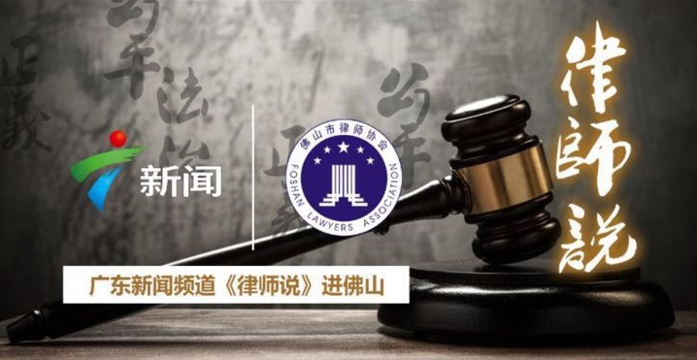
姓名： ；电话： ；
业务专长（填写1-2个专业）： ；
所在律师事务所： （盖章）；
媒体经验：上过 次电视节目（包括接受出镜采访）；
上过 次广播电台节目。
参加试镜，请着正装，需要准备的内容：
◆60秒自我介绍（150-180字）；
◆1分钟案例介绍（150-180字），根据自己的业务专长，选择一个近期新闻案例或者自己办理的案例，要求案情表达清晰、有吸引力；
◆1分30秒案例点评 （220-250字），尽量用面对群众的角度和语言点评，避免过多法言法语。
请提前准备文稿，试镜活动需要脱稿进行。

